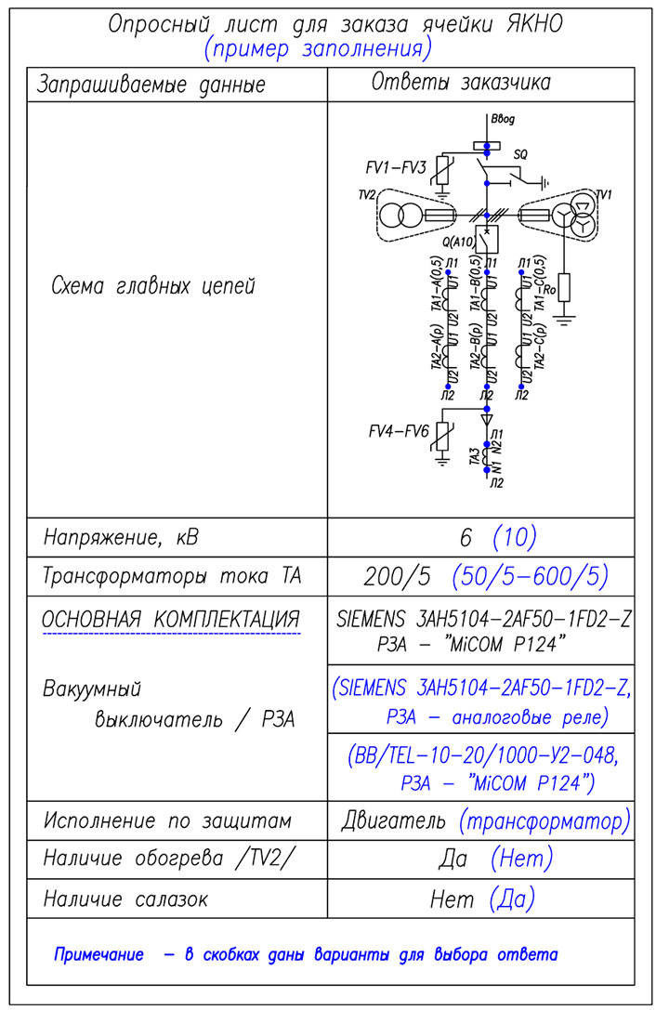

Опросный лист для заказа ячейки ЯКНО

(пример)

